协鑫能科算电协同价值创造的社会网络分析与成本管理洞察
摘 要
算力需求快速增长正在改变电力系统的需求结构。数据中心和智算中心不仅要求稳定供电，也越来越重视绿电比例、用能成本和可追溯的低碳价值。协鑫能科以清洁能源、能源服务、虚拟电厂和数字化调度能力为基础，具备把电力资源、负荷资源、算法模型和市场交易连接起来的业务条件。基于公司公开披露、政策文件和结构化模拟数据，报告构建了一个包含 38 个节点、85 条边的算电协同价值创造网络，并用加权度、中介中心性、PageRank、社群结构、关键路径和阶段网络摘要解释价值创造路径。测算结果显示，AI 赋能虚拟电厂平台处在网络中最突出的协调位置，PageRank 为 0.146475，中介中心性为 0.483108；工商业用户侧负荷、能源调度模型、零碳园区能源平台和 AIDC/智算客户共同构成价值扩展的重要支点。2024-2027 年网络从资源连接与虚拟电厂基础能力，逐步演化到算力场景、市场交易、收益分配和生态协同闭环。由此看，协鑫能科未来价值创造的重点不只是“卖电”或“供能”，而是把资源获取、数据感知、智能调度、市场交易、生态协同和收益反馈连成一条可持续运转的能力链。
关键词：协鑫能科；算电协同；虚拟电厂；社会网络分析；成本管理；动态能力

一、引言
人工智能训练、推理服务和数字产业扩张带来了新的电力需求。与一般工商业负荷相比，智算中心和数据中心具有用电规模大、连续性强、可靠性要求高、低碳约束增强等特征。与此同时，新型电力系统建设正在推进新能源大规模接入，风电、光伏等清洁能源具有波动性，需要储能、需求响应、虚拟电厂和电力市场机制共同提高系统灵活性。在这个背景下，“算力”和“电力”不再是两个彼此独立的行业，而是逐步形成相互约束、相互赋能的协同系统。
协鑫能科（002015）长期从事能源服务和相关运营业务，公司公开披露中涉及清洁能源、热电联产、充换电、能源交易、虚拟电厂、零碳园区、能源服务等业务要素。任务材料进一步强调，公司基于气象数据、设备运行数据、电价数据、政策数据和用户负荷数据，开发工业负荷模型、分布式能源负荷预测模型、能源调度模型、收益模型和算法评估模型，为 AI 赋能的虚拟电厂运行提供服务。如果只按单个业务板块理解这些信息，容易把虚拟电厂、算法模型和算力客户割裂开来；放到产业链供应链网络中观察，才能看出资源、数据、调度和交易之间的连接关系。
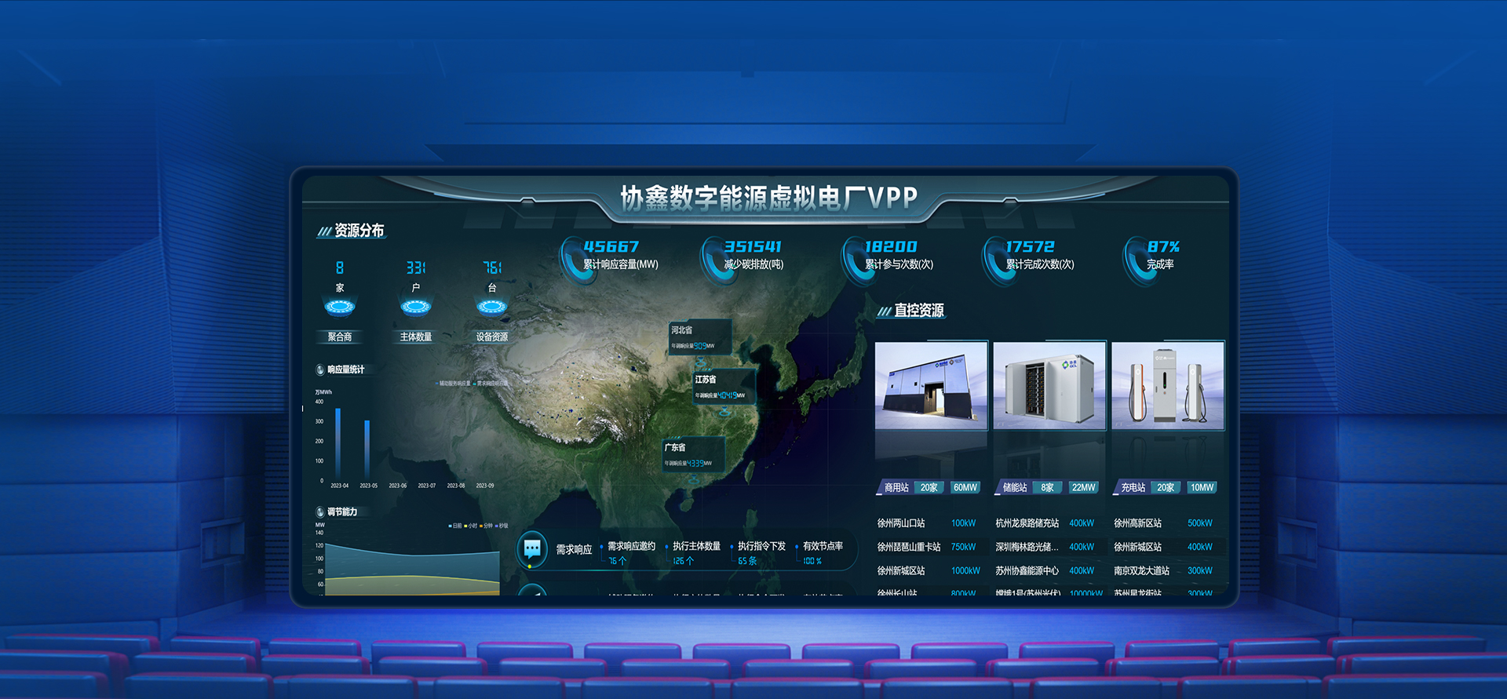
资料图1 协鑫数字能源虚拟电厂平台界面（来源：协鑫能科官网）
围绕老师提出的问题，报告把研究重点收束为三条线索：一是协鑫能科怎样把清洁能源资源、可调负荷、虚拟电厂平台、算法模型、电力市场和算力客户连接成价值创造路径；二是算电协同如何回应市场缺口、宏观政策、价格波动、集中度变化、技术替代和内部流程创新；三是 2024-2027 年价值网络如何演化，未来能否形成更稳定的价值共创共享闭环。
选择社会网络分析方法，主要是因为算电协同的价值并不只由某个主体单独创造，而是嵌在资源、平台、模型、市场和客户的关系结构中。节点代表公司、平台、资源、算法能力、市场、客户、政策和伙伴；边代表能源供给、数据流动、调度控制、市场交易、技术协同、政策约束和价值分配。中心性和路径指标可以帮助识别谁在聚合资源、谁在转换信息、谁在连接市场、谁在承接收益反馈，从而把产业链供应链分析和成本管理分析放在同一张图上讨论。
二、数据来源与处理
数据来源分为公开资料和结构化模拟两部分。公开资料主要来自协鑫能科官网投资者关系页、公司 2024 年年度报告摘要、2025 年半年度报告、投资者关系活动记录表，以及国家发展改革委等发布的《加快构建新型电力系统行动方案（2024-2027年）》、国家能源局政策解读、国家发展改革委关于算力中心与绿电资源协同发展的建议答复。这些资料用于确定公司业务基础、虚拟电厂和算法模型表述、政策背景、绿电和算力协同方向、电力市场化改革以及需求响应等节点和关系。
公开年报和政策文件无法完整披露企业之间的真实交易网络，因此本作业按“公开事实约束下的结构化模拟”处理关系数据。节点采用“公司-平台-资源-能力-市场-客户-政策-伙伴”八类结构，边则按产业链供应链逻辑区分为能源供给、数据流动、调度、市场交易、技术协同、政策约束和价值分配。边权重采用 1-5 分，表示网络分析中的相对重要性，综合考虑证据强度、业务相关度、战略重要性和成本影响。需要强调的是，权重不是交易金额、合同规模、收入占比或真实市场份额。
节点表 nodes.csv 包含 node_id、node_name、node_type、stage、value_role、cost_role、evidence_level、source_id、note 等字段。边表 edges.csv 包含 source、target、edge_type、weight、stage、scenario、cost_mechanism、value_outcome、evidence_source、evidence_level、note 等字段。evidence_level 用于区分 official、company、industry、media 和 simulated。本次网络共包含 38 个节点和 85 条边，其中官方或公司披露支撑的边占比为 0.4353，结构化模拟边占比为 0.2235，其余为行业公开逻辑支持。
数据处理大致分为资料索引、网络构建、指标计算和图表输出四个环节。先整理公开来源清单并检查链接可访问性，生成 source_check.csv，保证资料可追溯；再根据网络 schema 生成节点表、边表和数据字典，并校验节点编号、边端点、权重范围和来源编号；随后使用 NetworkX 构建有向加权网络，计算度数、加权度、度中心性、中介中心性、接近中心性、PageRank 和社群编号；最后生成网络总图、中心性图、阶段演化图、社群结构图、成本机制映射图和交互 HTML。图1为算电协同价值创造网络总图，文件为 outputs/figures/value_network_overview.png；图2为 PageRank 中心性排名图，文件为 outputs/figures/centrality_top_nodes.png；图3为 2024-2027 阶段演化图，文件为 outputs/figures/stage_evolution.png；图4为社群结构网络图，文件为 outputs/figures/community_network.png；图5为成本机制与边类型映射图，文件为 outputs/figures/cost_mechanism_mapping.png；交互图文件为 outputs/network/value_network_interactive.html。
三、社会网络分析过程
整体网络是一个有向加权网络。计算结果显示，网络节点数为 38，边数为 85，有向网络密度为 0.060455，无向网络密度为 0.116643，平均边权重为 3.7176。最大弱连通分量包含 38 个节点，说明所有节点都能进入同一价值解释框架；最大强连通分量包含 30 个节点，说明资源、平台、市场和收益反馈之间存在较多双向或循环关系。这种结构符合算电协同的业务特征：价值不是沿着单线条传递，而是在供能、调度、交易、合规和收益分配之间反复反馈。
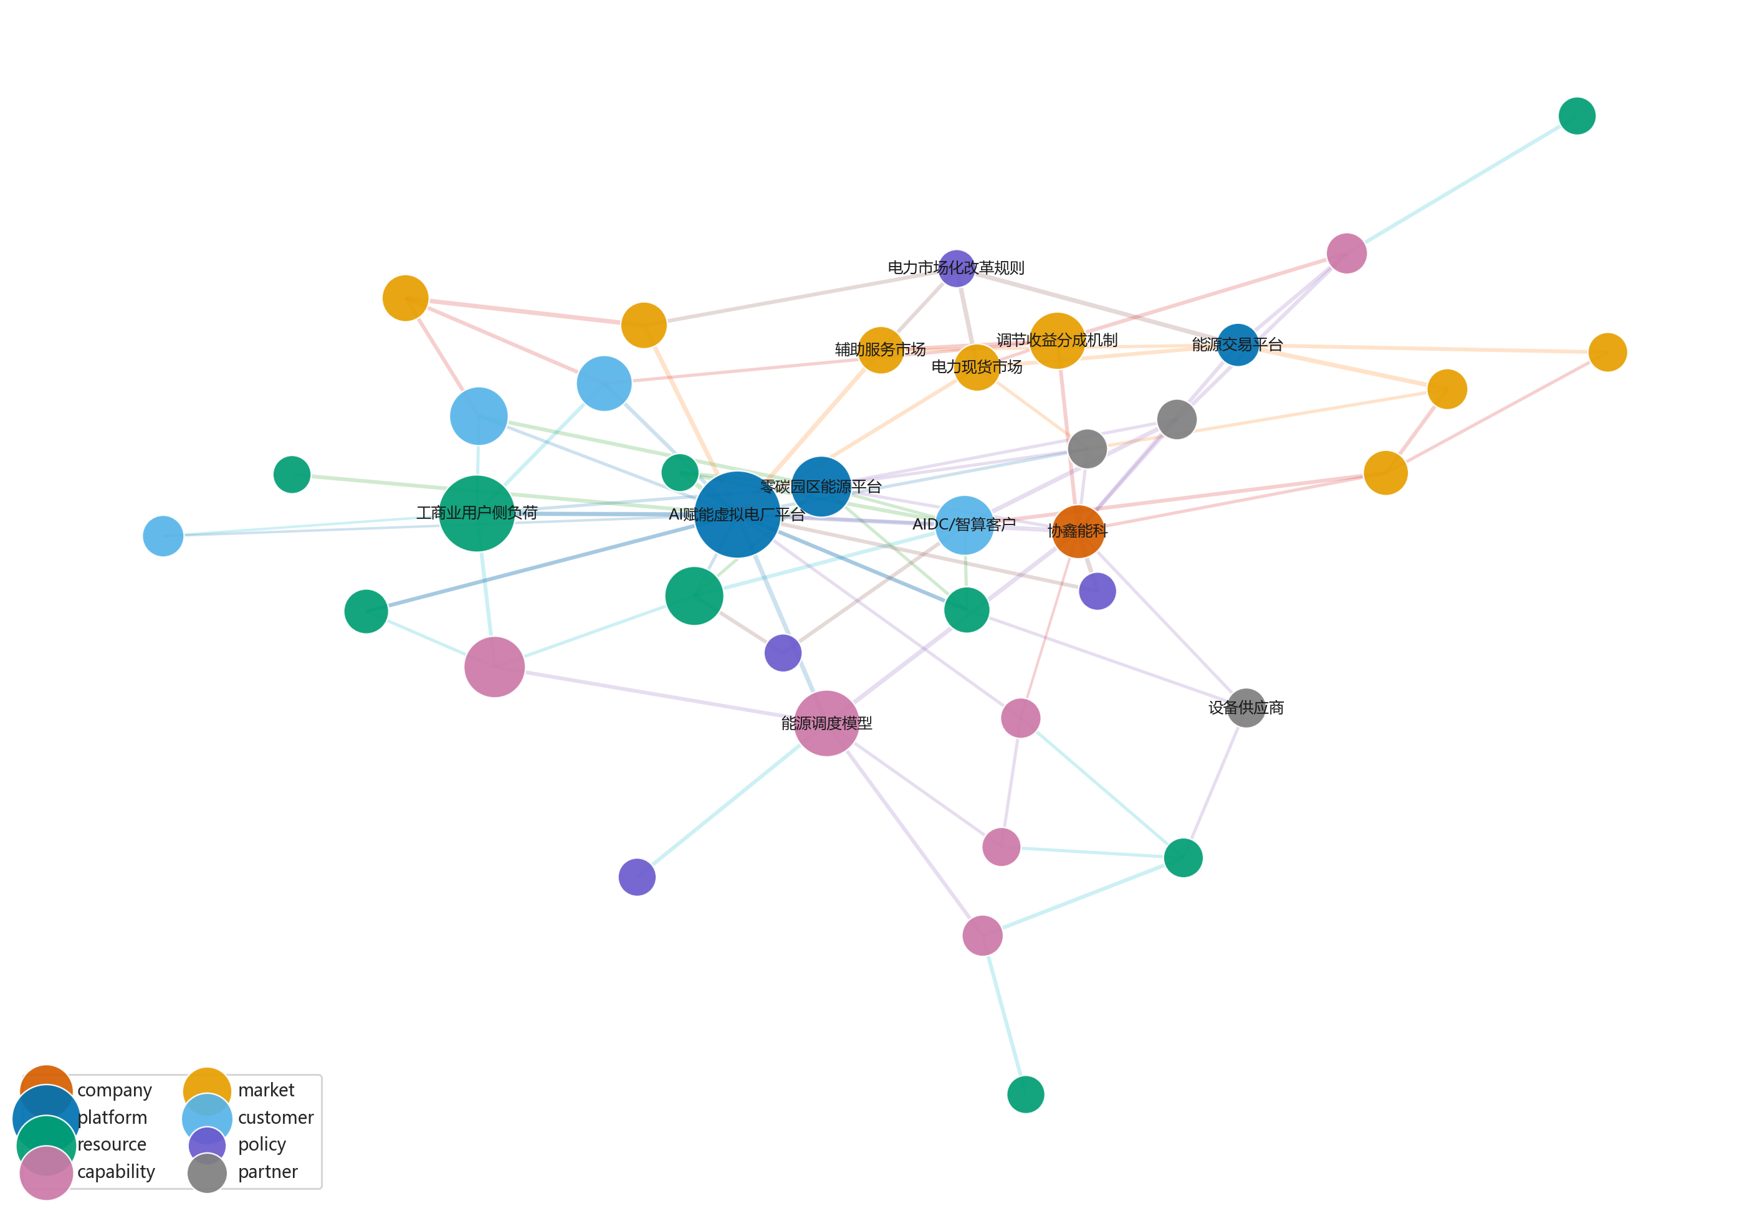
图1 算电协同价值创造网络总图
从中心性指标看，AI赋能虚拟电厂平台 是最关键节点。其加权度为 83，PageRank 为 0.146475，中介中心性为 0.483108，均显著高于其他节点。管理含义是，虚拟电厂平台并非单纯的信息化工具，而是连接清洁能源资源、储能、用户侧负荷、算法模型、电力现货、辅助服务、需求响应和客户场景的协调枢纽。它一方面把分散资源聚合成可调度能力，另一方面把调节能力送入市场并形成收益。
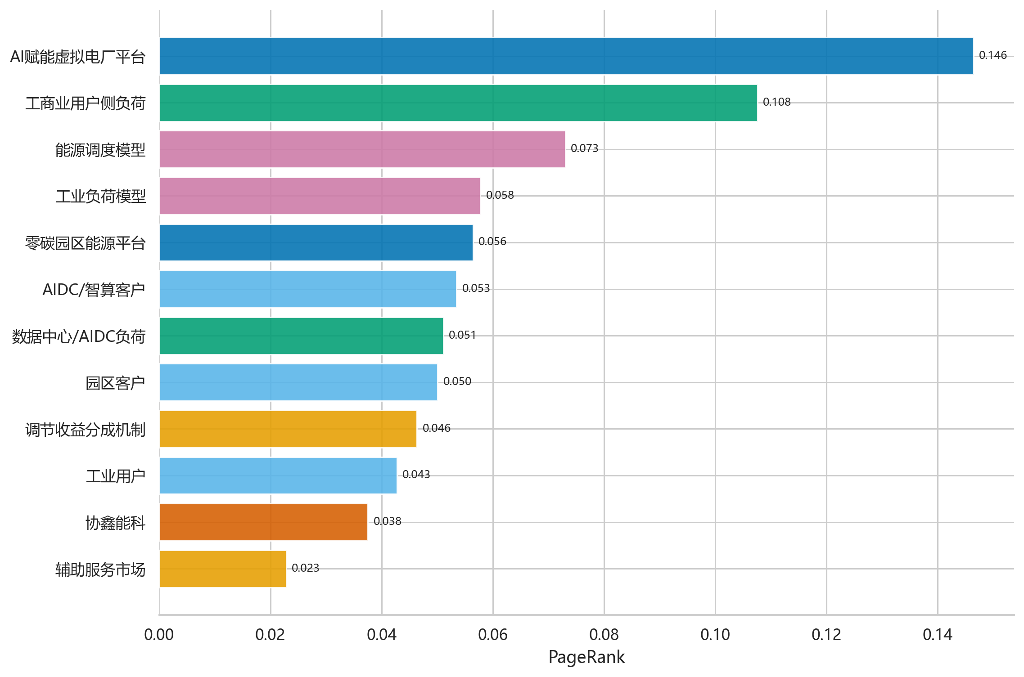
图2 PageRank 中心性排名图
排名第二的 工商业用户侧负荷 PageRank 为 0.107594，加权度为 25，中介中心性为 0.146396。该结果说明，算电协同价值创造不只依赖能源供给侧，也依赖需求侧柔性资源。工商业用户负荷能够提供可调节窗口，进入工业负荷模型和虚拟电厂平台后，可以参与需求响应和辅助服务，从而把“被动用电成本”转化为“可管理资源”。这对成本管理具有重要意义：用户侧负荷越可观测、可预测、可调度，企业越有可能降低峰谷差、减少备用容量压力，并获得需求响应收益。
能源调度模型 PageRank 为 0.073033，加权度为 25，是能力类节点中最重要的节点。它连接工业负荷模型、分布式能源负荷预测模型、算法评估模型和虚拟电厂平台，承担把数据输入转化为调度策略的作用。工业负荷模型 PageRank 为 0.057771，说明模型能力已经成为价值网络中的重要影响因素。换言之，协鑫能科未来竞争力不只来自能源资产，还来自数据处理、预测、优化和算法治理能力。
从客户场景看，零碳园区能源平台、AIDC/智算客户 和 数据中心/AIDC负荷 均位于前列，PageRank 分别为 0.056454、0.053495 和 0.051097。这说明 2025 年之后，价值网络从传统能源服务和需求响应，扩展到零碳园区、智算客户和数据中心低碳用能。AIDC/智算客户既是能源需求端，也是绿色价值证明和稳定供能服务的购买端。对于协鑫能科而言，算电协同的增长空间在于把绿电资源、储能调节、交易平台和算法能力打包成可感知、可验证、可优化的综合能源服务。
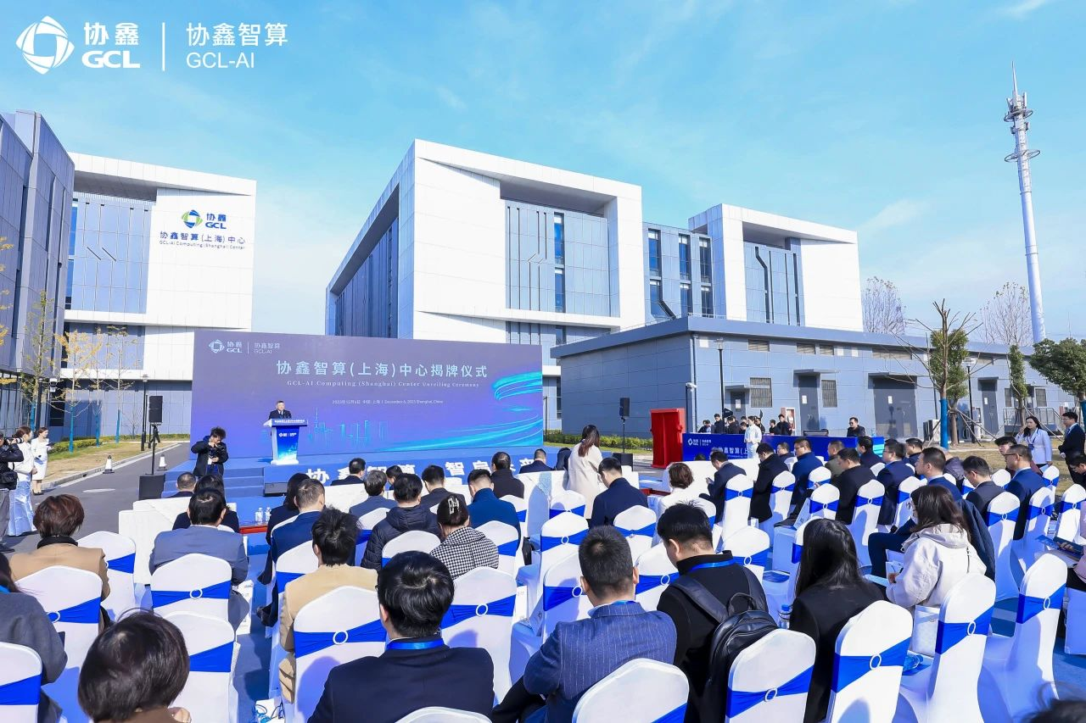
资料图2 协鑫智算（上海）中心揭牌现场（来源：协鑫能科官网）
关键路径进一步揭示了价值创造的传导方式。“清洁能源资源 → AIDC/智算客户”是一条最短的低碳供能路径，表达的是智算客户对绿电和稳定供能的直接需求；“新型电力系统行动方案（2024-2027年） → AI赋能虚拟电厂平台 → AIDC/智算客户”体现政策目标如何通过虚拟电厂能力传导到算力场景；“新型储能 → AI赋能虚拟电厂平台 → 辅助服务市场”说明储能资源经过平台聚合后，可以进入调节收益场景；“气象数据资源 → 分布式能源负荷预测模型 → 能源调度模型 → AI赋能虚拟电厂平台 → 辅助服务市场 → 调节收益分成机制”则把数据、模型、调度、市场和收益分配串成一条算法化价值链。与此同时，“协鑫能科 → 能源交易平台 → 绿电交易市场 → 绿色溢价机制”说明公司战略可以通过交易能力转化为低碳溢价和客户黏性。
社群结构可以分为四个主要子群：围绕虚拟电厂平台、工商业用户侧负荷和工业负荷模型的需求响应与负荷聚合子群；围绕调节收益分成机制、辅助服务市场和电力现货市场的交易与收益分配子群；围绕能源调度模型、协鑫能科和分布式能源负荷预测模型的算法能力子群；以及围绕零碳园区能源平台、AIDC/智算客户和数据中心/AIDC负荷的算力场景子群。四个子群之间相互连接，说明协鑫能科的价值创造需要在资源侧、能力侧、市场侧和客户侧之间形成协同，而不是只强化某一端。
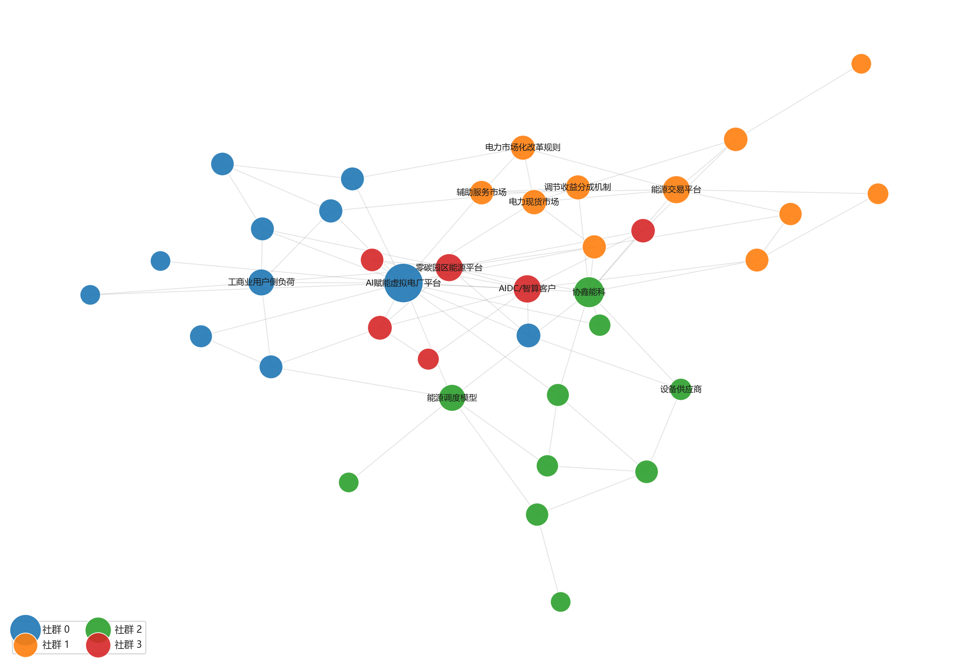
图3 社群结构网络图
四、成本管理洞察
1. 市场结构与市场缺口
算电协同市场的核心缺口，是算力负荷扩张与低碳、稳定、经济供电能力之间的缺口。一方面，AI 训练和推理带来高强度、连续性用电需求，智算中心需要稳定电力和较高绿电比例；另一方面，清洁能源出力具有波动性，若没有储能、需求响应和虚拟电厂调度，就可能形成弃风弃光、峰谷错配和保障容量不足等问题。网络中 AIDC/智算客户、数据中心/AIDC负荷、清洁能源资源、新型储能 和 AI赋能虚拟电厂平台 的连接，正反映了这一市场缺口的解决路径。
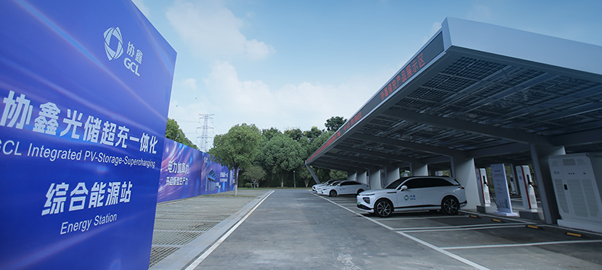
资料图3 协鑫光储超充一体化综合能源站（来源：协鑫能科官网）
从指标看，虚拟电厂平台加权度最高，说明它是弥合供需错配的枢纽；工商业用户侧负荷排名靠前，说明柔性负荷是解决市场缺口的重要资源；AIDC/智算客户进入 PageRank 前列，说明需求端正在从一般工商业用户扩展到高可靠、低碳、可验证的算力用户。成本管理上，企业要解决的不是单一电价问题，而是综合能源成本、调度成本、容量成本和绿色合规成本。虚拟电厂平台通过聚合储能和可调负荷，可以降低峰时购电压力；通过绿电交易和绿色溢价机制，可以把合规成本转化为客户愿意支付的绿色价值。
2. 宏观因素与市场结构变化
影响算电协同市场结构的宏观因素包括政策、电力市场价格、地缘冲突和碳约束。政策方面，《加快构建新型电力系统行动方案（2024-2027年）》明确了新型电力系统建设方向，虚拟电厂、需求响应、绿电消费和算力电力协同都处于政策推动范围。电力市场价格方面，现货市场和辅助服务市场使电价波动、调节能力和需求响应具有更明确的价值信号。地缘冲突和国际能源价格波动会提高传统能源成本不确定性，增强企业对绿电、储能和本地灵活性资源的需求。碳约束则推动数据中心和公共机构关注绿电来源、绿证和碳交易。
网络中政策节点与市场节点具有明显传导作用。新型电力系统行动方案（2024-2027年） 连接协鑫能科和虚拟电厂平台，说明战略方向首先来自外部制度环境；电力市场化改革规则 连接电力现货、辅助服务和需求响应市场，说明市场规则决定调节能力能否变现。成本管理上，宏观因素并不只是外部风险，也可能成为价值创造机会。电价波动越强，收益优化模型和能源交易平台越重要；碳约束越强，绿电交易和绿色溢价机制越重要；算力竞争越激烈，稳定低碳供能越可能成为智算客户的差异化服务。
3. 产业链供应链价值创造路径
从产业链看，协鑫能科算电协同价值创造并不是从资源到客户的一条直线，而是“资源接入-数据采集-模型判断-平台调度-市场变现-客户反馈”的循环。资源侧接入清洁能源、热电联产、新型储能、充换电负荷和工商业用户侧负荷；数据侧采集气象、设备、电价、政策和用户负荷信息；能力侧通过工业负荷模型、分布式能源负荷预测模型、能源调度模型、收益优化模型和算法评估模型，把数据转化为可执行策略；平台侧通过虚拟电厂平台和能源交易平台进行调度、交易和协同；市场和客户侧再通过电力现货、辅助服务、绿电交易、需求响应、零碳园区和 AIDC/智算客户形成价值回收。
关键路径显示，清洁能源到智算客户、储能到辅助服务市场、气象数据到调节收益分成、公司战略到绿色溢价机制，构成了不同方向的价值创造链条。这些路径共同说明，协鑫能科不是简单地把能源卖给客户，而是把能源资产转化为“可预测、可调度、可交易、可认证、可分配”的网络化服务。供应链价值创造的效果体现在三个方面：资源利用效率提高，市场收益来源增加，客户低碳用能价值增强。
从成本角度看，资源侧重点管理能源成本和柔性成本，能力侧重点管理调度成本和运维成本，市场侧重点管理交易成本和绿色合规成本，客户侧重点管理收益分配和协调成本。图5显示了成本机制与边类型的映射关系，可以看到数据流动、调度和市场交易并不是技术细节，而是成本控制的具体通道。数据越及时准确，调度成本越低；模型越稳定，交易决策越可靠；收益分配越清晰，客户参与需求响应的意愿越强。
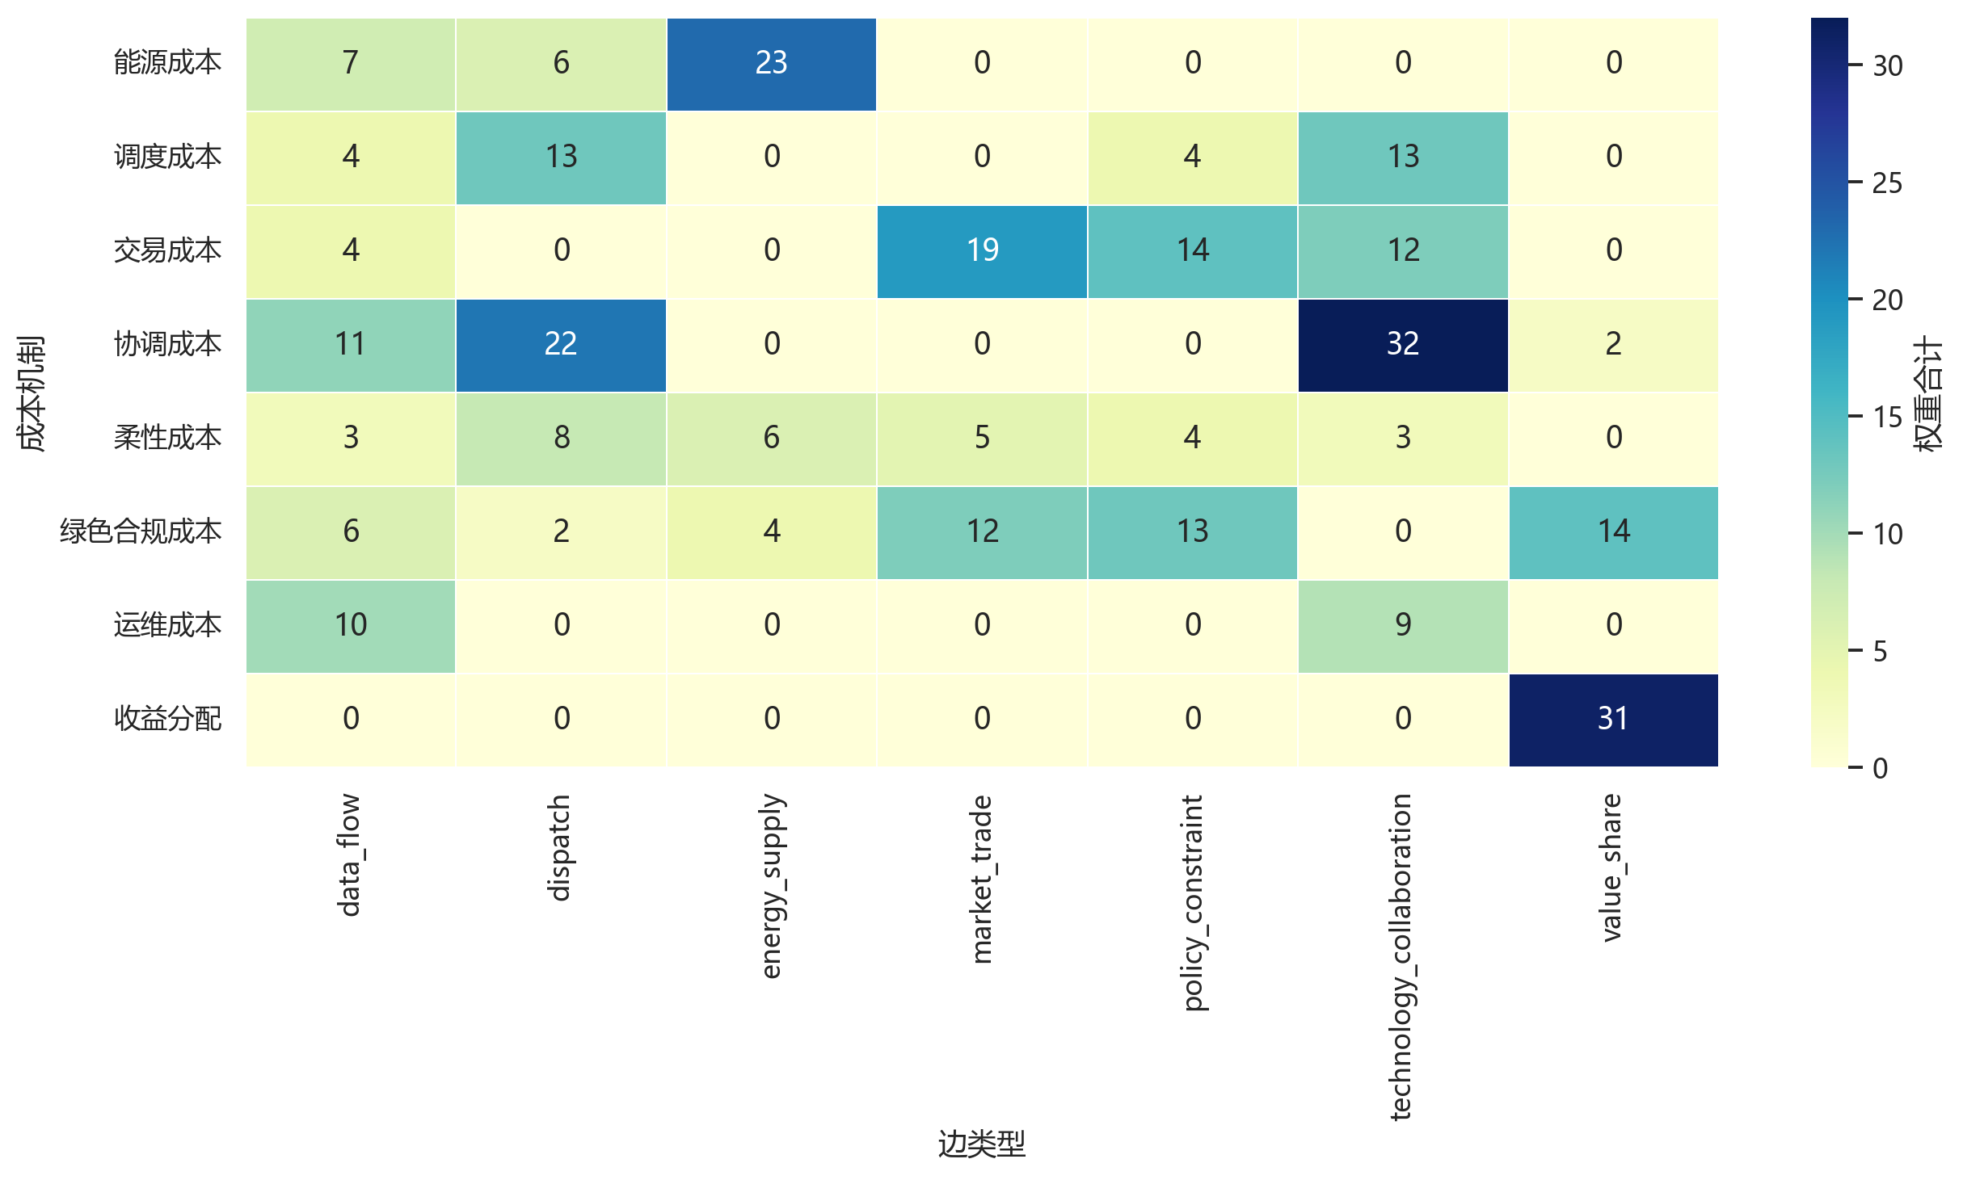
图5 成本机制与边类型映射图
4. 2024-2027 年战略阶段与演变特征
阶段网络摘要显示，2024 年累计 21 个节点、31 条边，密度为 0.07381，重点是资源连接与虚拟电厂基础能力形成，关键节点为 AI 赋能虚拟电厂平台、协鑫能科和能源调度模型。该阶段的管理重点是把清洁能源、热电联产、充换电负荷、工商业用户侧负荷和政策规则接入统一的调度框架，为后续市场化运营打基础。
2025 年累计节点增加到 30 个，边增加到 60 条，重点转向算电协同、绿色数据中心和零碳园区场景扩展。阶段场景中 AIDC 和零碳园区边数明显增加，说明公司价值网络开始面向算力客户和园区综合能源场景扩展。此时的战略重点是把虚拟电厂平台从资源调度工具，升级为服务低碳客户和算力负荷的场景平台。
2026 年累计节点增加到 36 个，边增加到 77 条，重点是市场交易、收益优化和成本精细化。能源交易平台、收益优化模型、调节收益分成机制、碳交易与绿证市场等节点进入网络，说明价值创造开始从“能不能供”转向“如何在市场规则下优化收益和成本”。企业需要更强的交易策略、风险控制和收益分配能力。
2027 年累计节点达到 38 个，边达到 85 条，重点是生态协同、价值共享和动态能力闭环。绿色溢价机制、安全合规与运维流程等节点出现，说明网络从业务扩张转向制度化、流程化和生态化。此时价值创造不再只是某一次交易收益，而是客户黏性、低碳品牌、长期合规能力和跨主体协同效率。
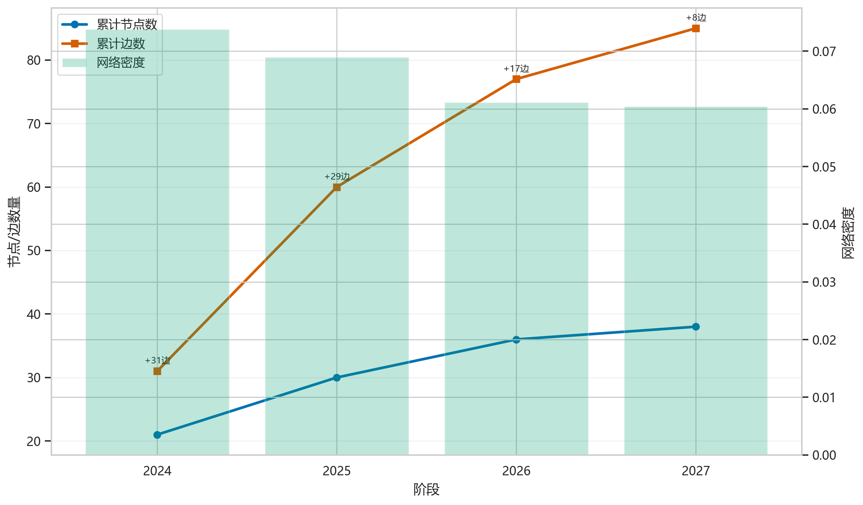
图4 2024-2027 年阶段演化图
5. 技术替代、内部流程创新与成本管理效果
技术替代体现在算法模型对传统人工经验调度的替代。传统能源管理依赖人工判断、分散系统和事后结算，难以处理高频电价、波动新能源、复杂负荷和多市场交易。工业负荷模型可以识别用户负荷可调节窗口，分布式能源负荷预测模型可以提高新能源与负荷预测精度，能源调度模型可以形成优化策略，收益优化模型可以比较现货、辅助服务、需求响应和绿电交易的收益空间，算法评估模型可以对模型稳定性和场景适配性进行治理。技术替代的成本效果，是降低调度试错成本、交易决策成本和跨主体协调成本。
内部流程创新体现在安全合规与运维流程节点。数据中心、虚拟电厂和电力市场交易都具有较高的安全与合规要求。如果只是增加平台功能而不完善流程，可能带来数据质量、调度误差、结算争议和合规风险。网络中 设备运行数据 → 安全合规与运维流程 → AI赋能虚拟电厂平台 的关系说明，运维流程应从事后保障转向数据驱动的过程控制。对协鑫能科而言，流程创新的价值在于让多主体协同可标准化、可审计、可复用，从而降低规模扩张后的管理复杂度。
产品市场集中度变化也会影响成本管理。算力客户、能源服务商、虚拟电厂平台和绿电交易服务之间可能出现平台化集中趋势。若客户需求集中在少数大型智算中心，供能可靠性和绿色认证能力将成为议价关键；若虚拟电厂平台集中度提高，资源接入规模和调度算法能力将形成竞争壁垒。协鑫能科需要避免只依赖单一客户或单一市场收益，而应通过多场景、多市场和多收益机制分散风险。
五、动态能力链条与价值共创共享
基于网络结构，协鑫能科未来价值创造的动态能力链条可以理解为六项能力的连续配合。资源获取能力负责整合清洁能源、热电联产、储能、充换电负荷和工商业负荷，形成可调度资源池；数据感知能力负责采集气象、设备、电价、政策和用户负荷数据，把外部不确定性转化为可计算变量；智能调度能力依靠负荷预测、能源调度和算法评估模型，形成可执行的调度策略；市场交易能力连接电力现货、辅助服务、绿电交易、碳交易和需求响应市场，实现调节能力和绿色价值变现；生态协同能力连接地方能源平台、设备供应商、算力生态伙伴、园区客户和公共机构客户；收益反馈能力则通过节能收益共享、调节收益分成和绿色溢价机制，把收益回流给公司、资源方和客户。
这条链条能否持续，取决于“共创共享”是否真正落到收益分配上。能源侧通过更高消纳率和调节收益获得价值，算力侧通过稳定低碳供能和绿色证明获得价值，工商业用户通过需求响应和节能收益获得价值，平台方通过调度服务、交易服务和数据模型获得价值，政策侧则通过提升新型电力系统灵活性和绿色发展水平获得价值。只有收益分配机制清晰，各类主体才愿意持续提供数据、负荷和资源，网络才有可能从一次性项目演化为持续运营生态。
从战略决策角度看，2024-2027 年应形成递进关系。2024 年重点建设基础连接和调度能力，解决“资源能不能接入”的问题；2025 年重点拓展 AIDC 和零碳园区场景，解决“服务对象和应用场景在哪里”的问题；2026 年重点强化交易和收益优化，解决“如何在市场中变现”的问题；2027 年重点建设绿色溢价、收益分成和运维流程，解决“如何持续协同和规模复制”的问题。社会网络分析的价值，是把这些战略阶段具体落实到节点、边、路径和指标上，避免战略表述停留在概念层面。
六、局限性与改进方向
本研究仍有明显边界。首先，公开资料不能完整还原真实交易网络。公司年报、官网和政策文件能够说明业务方向和政策背景，但无法披露全部客户合同、负荷曲线、电价结算和市场交易数据。因此，本网络更适合解释价值创造结构，而不适合直接用于财务预测或投资判断。
其次，边权重带有结构化模拟色彩。虽然权重设定参考了公开资料、业务逻辑和战略重要性，但 1-5 分仍然是相对评分，不能等同于真实金额、真实流量或真实市场份额。报告中所有关于中心性和路径的解释，都应理解为结构位置和管理含义，而不是现实交易规模。
再次，阶段演化采用 2024-2027 年累计网络方式，能够展示战略扩展方向，但没有引入真实时间序列数据。后续若能获得年度可调负荷规模、储能容量、绿电交易量、需求响应收入、辅助服务收入、数据中心客户用电量等数据，可以进一步建立动态网络模型，并与同类能源服务企业进行对比。
后续改进方向包括：一是增加真实经营数据和行业统计数据，提升边权重的量化依据；二是引入情景仿真，比较高电价、低电价、高绿电约束和高算力需求下的网络变化；三是使用 Gephi 或动态网络可视化工具，展示节点和边随时间演进；四是将成本管理指标与财务指标结合，例如单位调度成本、交易费用率、绿电溢价收益和客户留存率。
七、结论
综合公开资料和结构化模拟数据，可以看到协鑫能科的算电协同价值创造路径并不是单一供电链条，而是由清洁能源资源、可调负荷、虚拟电厂平台、算法模型、电力市场、算力客户和收益分配机制共同构成的网络化系统。AI 赋能虚拟电厂平台是网络的关键协调节点，工商业用户侧负荷和能源调度模型说明需求侧资源和算法能力是价值创造的重要支撑，AIDC/智算客户和零碳园区能源平台说明低碳算力场景正在成为新的价值端点。
从成本管理看，算电协同的意义在于把能源成本、调度成本、交易成本、协调成本和绿色合规成本纳入同一网络中优化。通过数据感知和智能调度，企业可以降低供需错配和调度试错；通过市场交易和收益优化，企业可以把调节能力转化为辅助服务、需求响应和绿电价值；通过收益共享和绿色溢价，企业可以增强客户参与意愿和生态黏性。
从动态能力看，协鑫能科未来应沿着“资源获取-数据感知-智能调度-市场交易-生态协同-收益反馈”的链条持续演化。2024 年重在基础连接，2025 年重在算力场景扩展，2026 年重在市场化变现和收益优化，2027 年重在生态协同和价值共享闭环。只有把资源、算法、市场和客户纳入可持续的网络关系，算电协同才能从概念转化为可运营、可复制、可共享的价值创造体系。
参考文献
[1] 协鑫能源科技股份有限公司. 协鑫能科投资者关系页[EB/OL]. https://www.gcl-et.com/investor.html.
[2] 协鑫能源科技股份有限公司. 协鑫能科2024年年度报告摘要[R/OL]. 2025-04-29. https://static.cninfo.com.cn/finalpage/2025-04-29/1223382334.PDF.
[3] 协鑫能源科技股份有限公司. 协鑫能科2025年半年度报告全文[R/OL]. 2025-08-29. https://static.cninfo.com.cn/finalpage/2025-08-29/1224608153.PDF.
[4] 协鑫能源科技股份有限公司. 协鑫能科投资者关系活动记录表[R/OL]. 2025-09-02. https://static.cninfo.com.cn/finalpage/2025-09-02/1224635444.PDF.
[5] 国家发展改革委等. 加快构建新型电力系统行动方案（2024-2027年）[R/OL]. 2024-08-06. https://www.ndrc.gov.cn/xwdt/tzgg/202408/P020240806534738672970.pdf.
[6] 国家能源局. 国家能源局电力司就《加快构建新型电力系统行动方案（2024-2027年）》答记者问[EB/OL]. 2024-08-06. https://www.nea.gov.cn/2024-08/06/c_1212386607.htm.
[7] 国家发展改革委. 关于支持算力中心与绿电资源协同发展的建议答复[EB/OL]. 2025-11-20. https://www.ndrc.gov.cn/xxgk/jianyitianfuwen/qgrddbjyfwgk/202511/t20251120_1401802.html.

